1041 电阻的测量

一 实验原理

实验一 伏安法测电阻

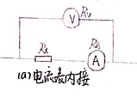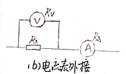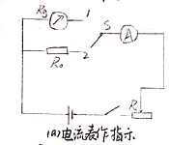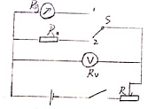

伏安法是同时测量电阻两端电压和流过电阻的电流，由欧姆定律求阻值R，左图为伏安法测电阻的原理电路，由于Rv、Ra的影响都不能严格满足欧姆定律

1. 电流表内接时系统误差的修正：

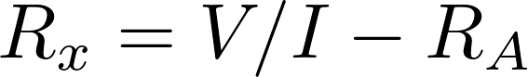

1. 电流表外接时系统误差的修正：

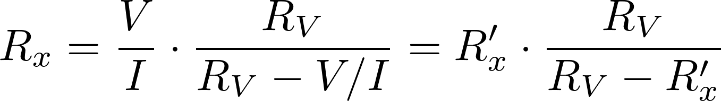

3.电表内阻的测量：替代法原理如左图所示，用标准电阻替代被测表，并保持回路中的端电压或电流不变，则标准电阻的值就是电测表的电阻，当Rg>>R内时用(a)电路Rg<<R内时用(b)电路图。

实验二 电桥法测电阻

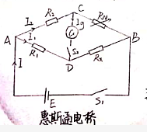

惠通斯电桥如左图所示，由四个电阻和检流计组成，Rn为精密电阻，Rx为待测电阻，接通电路后调节R1、R2和Rn使检流计中电流为0，电桥平衡：

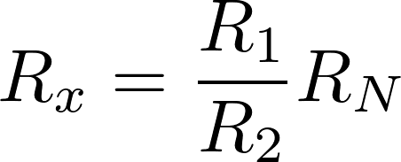

采用交换测量法可消除系统误差，交换Rn和Rx的位置不改变R1、R2，再次调节电桥平衡，记下此时电阻箱的值，设为Rn’ ,则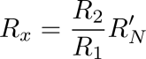

所以 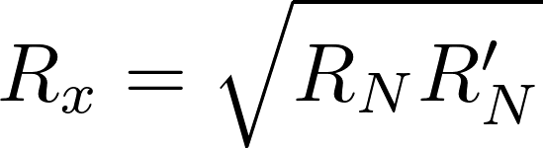

在电桥平衡后将Rx改变ΔRx，电桥将失衡，检流计指针有Δn的偏转

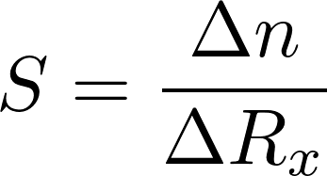为电桥灵敏度

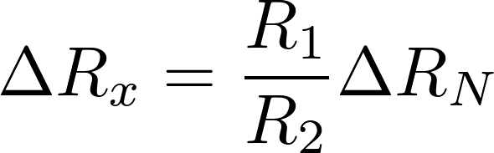

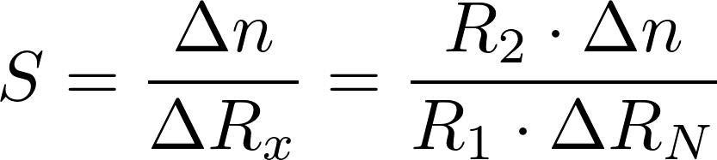

当R1=R2时

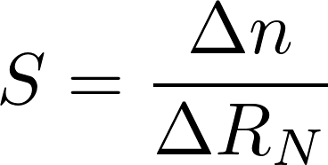

可取Δn=5 div

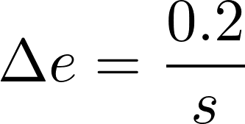

实验三 半偏法测检流计内阻与电流常数

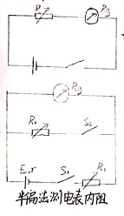

如左图所示，R为可变电阻调节R=R1，待测表指针满偏，再调节使待测表指针半偏，若选择合适电源电压当R1=0时待测表示值为Im则Rg=R2

测量电路如左图所示，因检流计不能通过较大的电流，故采用两次分压电路，第一次分压取自滑动变阻器，由电压表测数据，第2次分压取自R1的端电压

测量方法 设定r2为0，调节某个元件参数（如：R0）使检流计为满刻度，再调节R2并保持R1上的电压不变，使检流计指示正好为满度之半，则Rg=R2

检流计的电流常数ki即为检流计每小格所代表的电流值，其大小可结合测量内阻时检流计满偏的电压表读数V算出

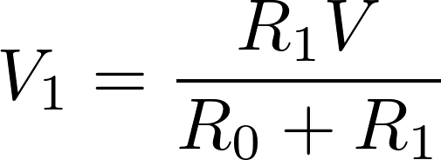

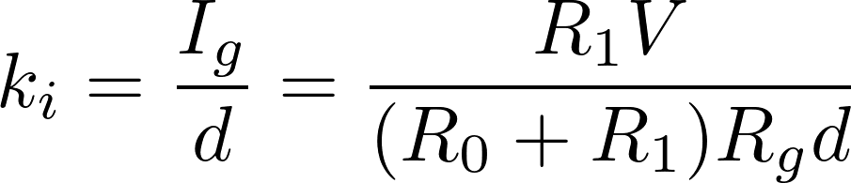

实验四 伏安法测高电阻与低电阻

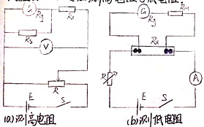

用伏安法测高电阻和低电阻的原理相似，测高电阻（>10^4Ω）时由于通过电阻的电流太小，一般电流表测不出，固采用灵敏电流计如左图（a），测低电阻（<1Ω）是采用灵敏电流计测出小电压，如左图（b）

二 实验仪器

电阻箱，指针式检流计，固定电阻两个，直流稳压电源，滑动变阻器（200Ω），待测电阻,开关等，QJ45型箱型电桥，FMA型电子检流计

三 实验内容

1 测线性电阻

选择伏安法测中电阻，惠通斯电桥测中电阻，半偏法测检流计和电流常数，伏安法测高（低）电阻

2 数据处理

1. 列表记录原始数据

(2) 计算线性电阻值及其不确定度。

实验一：伏安法测电阻

原始数据记录：

|  |  |  |  |  |  |  |  |  |
| --- | --- | --- | --- | --- | --- | --- | --- | --- |
|  | 1 | 2 | 3 | 4 | 5 | 6 | 7 | 8 |
| y=U/V |  |  |  |  |  |  |  |  |
| x=I/A |  |  |  |  |  |  |  |  |
| y^2=u^2/v^2 |  |  |  |  |  |  |  |  |
| x^2=I^2/A^2 |  |  |  |  |  |  |  |  |
| xy=IU/AV |  |  |  |  |  |  |  |  |

数据处理：线性回归：

$\overline{y}$ =

$\overline{x}$___

=

$b=\frac{\overline{x}\overline{y}-\overline{xy}}{\sqrt{\overline{x^{2}}-{\overline{x}}^{2}}}$___

= ___

a=

$r=\frac{\overline{x}\overline{y}-\overline{xy}}{\sqrt{\overline{(x^{2}}-{\overline{x}}^{2})\overline{(y^{2}}-{\overline{y}}^{2})}}$ ___

=___

R2=Rg

$Rx=b-Rg$ =___ Ω

Rx不确定度计算：

$u_{a}\left(b\right)=b\sqrt{\frac{1}{k-2}(({\frac{1}{r})}^{2}-1)}=$

___

u(U)= $\frac{Δ_{仪(V)}}{\sqrt{3}}$ =___ V

u(I)= $\frac{Δ_{仪(A)}}{\sqrt{3}}$ =___ A

ub(Rx)/Rx = $\sqrt{{(\frac{u(U)}{U})}^{2}+{(\frac{u(I)}{I})}^{2}}$ =___

ub(Rx) = ___

u(Rx)= $\sqrt{{ua(Rx)}^{2}+{ub(Rx)}^{2}}$ =___

Rx=___ Ω

实验二 半偏法测检流计内阻和电流常数ki

**原始数据记录：**

|  |  |  |  |  |
| --- | --- | --- | --- | --- |
| R1/Ω | U/V | R0/Ω | d/div | R2/Ω |
|  |  |  |  |  |

Rg=R2 = ___

不确定度计算：

$ub\left(R2\right)=ΔR2/\sqrt{3}$ =___

Rg $±$ u(Rg) =

$ki=\frac{R1V}{(R0+R1)Rgd}$___

=___

|  |  |  |  |  |
| --- | --- | --- | --- | --- |
| Rs/Ω | V/V | d/dw | Rg/Ω | ki |
|  |  |  |  |  |

Rxh=(Rs)/((Rs+Rg)ki)*(v/d)= ___Ω

U(Rs)=(Δ仪（Rs）/sqrt(3)) = ___

U(Rg) = ___

U(Rg+Rs)= sqrt(U(Rg)^2 + U(Rs)^2) = ___

U(V)= (Δ仪（Rs）/sqrt(3)) =(Δ仪（Rs）/sqrt(3)) =___

U(d) = ___

U(ki) = ___

U(Rxh)/Rxh = ___

U(Rxh) =___

Rxh = ___